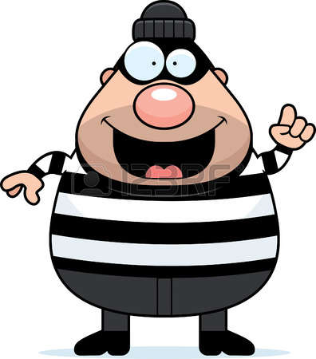

Kinderen opgelet! Hoe vang je een boef?

Hoe vang je een boef? Vertel het ons en maak kans op geweldige politieprijzen.
De eerste prijs is een rondleiding voor de gehele groep van de basisschool, de tweede prijs is dat je jouw verjaardagsfeestje (maximaal 10 kinderen) mag vieren op het politiebureau en de derde prijs is een legopakket van de politie.

Vaak kun je een boef vangen door middel van hele simpele dingen. En waar een volwassene vaak te moeilijk denkt, komen kinderen vaak met de meest creatieve ideeën. Kinderen zouden ons dus best wel eens op goede ideeën kunnen brengen hoe je een boef moet vangen of op welke manier (woning)inbraken in ons gebied tegen kunnen worden gegaan.

Ben je tussen de 5 en 12 jaar en heb je een goed idee hoe je een boef vangt of hoe je inbrekers stopt? Laat het politie Apeldoorn zien!

Dit kun je doen door een tekening te maken, een presentatie, een knutselwerk, een verslag, een filmpje, een foto, een toneelstukje of misschien nog wel op een andere manier. Lever het idee in bij het politiebureau in Apeldoorn en misschien win jij dan wel 1 van de 3 politieprijzen.

Heeft uw kind iets digitaals gemaakt, lever dit dan aan in een PB via Facebook (politie Apeldoorn)

Vermeld op het idee de naam en leeftijd van het kind en de contactgegevens van de ouder(s).

Het idee kan in- of aangeleverd worden tot en met zaterdag 13 mei 2017 (open dag politie Apeldoorn). Woensdag 17 mei 2017 maken wij de 3 prijswinnaars bekend.

Succes!

